**Plan projektu**

**Psi Hotel**

Spis treści

1. Wstęp 4

2. Cel projektu 4

3. Struktura organizacyjna 4

4. Role i odpowiedzialność 4

5. Harmonogram projektu 5

6. Kosztorys projektu 6

7. Zasoby ludzkie projektu 6

8. Standardy i narzędzia w projekcie 6

9. Procesy zarządzania 6

9.1 Plan zarządzania konfiguracją 6

9.1.1. Wstęp 6

9.1.2. Organizacja dokumentu 7

9.1.3. Harmonogram projektu 7

9.1.4. Identyfikacja konfiguracji 7

9.1.5. Zarządzanie interfejsami 8

9.1.6. Zasady rejestracji statusów konfiguracji 8

9.1.7. Zasady kontroli konfiguracji 8

9.1.8. Zarządzanie podwykonawcami 8

9.2 Plan zarządzania ryzykiem 8

9.2.1. Zakres dokumentu 8

9.2.2. Ogólne zasady zarządzania ryzykiem projektu 8

9.2.3. Organizacja procesu zarządzania ryzykiem 8

9.2.3.1. Role w procesie zarządzania ryzykiem 8

9.2.3.2. Zakres odpowiedzialności dla ról 9

9.2.3.4. Opis procesu i procedur zarządzania ryzykiem 9

9.2.4. Ocena ryzyka 11

9.2.4.1. Identyfikacja ryzyka 11

9.2.4.1.1. Referencje do formularzy kontrolnych* 12

9.2.4.1.2. Terminologia 12

9.2.4.2. Analiza ryzyka 12

9.2.5. Minimalizacja ryzyka 12

9.2.6. Kontrola ryzyka 12

9.2.6.1. Zasady kontroli ryzyka, definicja miar ryzyka 12

9.2.6.2. Metody pozyskiwania ryzyk 13

9.2.6.3. Harmonogram kontroli i raportowania 13

9.2.7. Komunikacja, obieg dokumentów w procesie RM 13

9.2.8. Raportowanie analizy ryzyka 13

9.2.9. Dokumentacja ryzyka 13

9.2.9.1. Lista dokumentów zarządzania ryzykiem 13

9.2.9.2. Zasady kontroli wersji i dostępu do dokumentów 13

9.3 Plan zarządzania testami 13

9.4 Plan zarządzania jakością 15

9.4.1. Cel dokumentu 15

9.4.2. Zakres dokumentu 15

9.4.3. Charakterystyka projektu i budowanego systemu 15

9.4.4. Identyfikacja obszaru QA 16

9.4.5. Standardy i procedury QA 16

9.4.6. Relacja do innych planów projektu 16

9.4.7. Referencje 16

9.4.8. QA w strukturze organizacyjnej projektu 17

9.4.9. Zasoby QA 17

9.4.10. Zadania QA 17

9.4.11. Zakres odpowiedzialności za procesy QA 17

9.4.12. Harmonogram 18

9.4.13 Dokumentacja 18

9.4.15. Testy 18

9.4.16. Zasady rejestracji i raportowania o błędach 19

9.4.17. Zarządzanie ryzykiem 19

9.5 Zarządzanie zmianami 20

# 1. Wstęp

nie dotyczy

# 2. Cel projektu

Celem projektu jest stworzenie aplikacji pomagającej prowadzić hotel dla psów. Aplikacja ma za zadanie przechowywać informacje o dziennej aktywności każdego z psów przebywających w hotelu, pomóc planować wizyty i zarządzać informacjami o psach. Projekt ma za zadanie przechowywać w sposób zorganizowany dane, które są niezbędne do wykonywania działań w danym hotelu. Dzięki zestawieniu wszelkich niezbędnych informacji, pracownicy wykonujący określone zadanie, mają możliwość sprawdzenia koniecznych informacji o danym zwierzaku.

# 3. Struktura organizacyjna

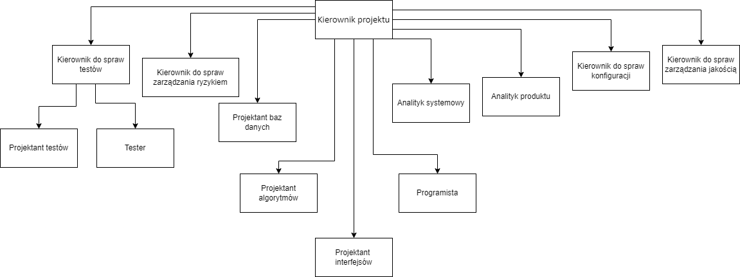

# 4. Role i odpowiedzialność

**Kierownik projektu** - przygotowuje plan oraz kosztorys projektu, oraz zatwierdza poszczególne etapy wytwarzania aplikacji;

**Kierownik do spraw testów** - Zatwierdza i zakańcza fazę testów;

**Kierownik do spraw zarządzania ryzykiem** - przygotowuje plan zarządzania ryzykiem;

**Kierownik do spraw zarządzania jakością** - przygotowuje plan zarządzania jakością;

**Kierownik do spraw konfiguracji** - przygotowuje plan zarządzania konfiguracją;

**Analityk produktu** - przygotowuje specyfikację wymagań funkcjonalnych i niefunkcjonalnych;

**Analityk systemowy** - przygotowuje analizę specyfikacji wymagań;

**Projektant baz danych** - przygotowuje projekt bazy danych;

**Projektant interfejsów** - przygotowuje projekty interfejsów;

**Projektant algorytmów** - przygotowuje projekty algorytmów;

**Programista** - opracowuje podstawowy kod aplikacji, opracowuje bazę danych i formatki. Przygotowuje oraz implementuje metody dla aplikacji. Łączy aplikacje z bazą danych, oraz opisuje aplikację;

**Projektant testów** - Przygotowuje przypadki testowe i środowisko testowe;

**Tester** - Wykonuje wszystkie cykle testowe, pisze raporty z testów, przygotowuje testy akceptacyjne i bazę błędów.

# 5. Harmonogram projektu

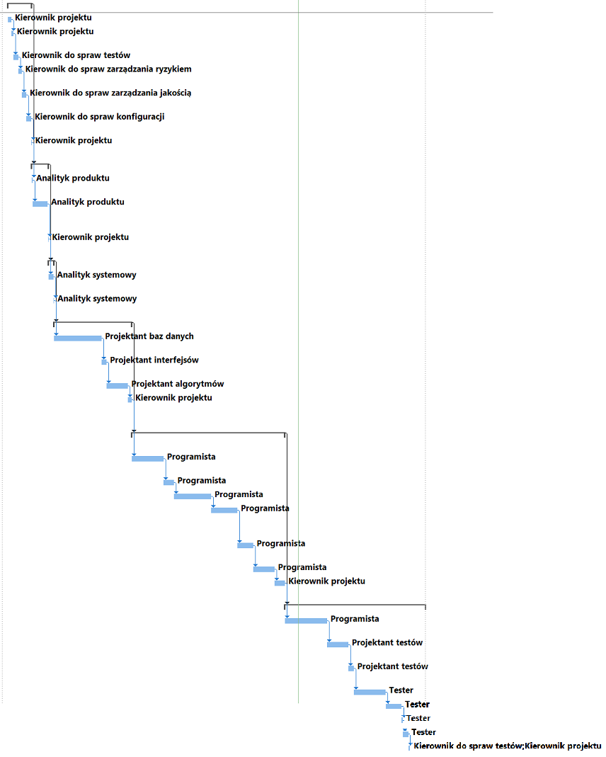

Harmonogram projektu w pliku Harmonogram_projektu_Hotel_ver3_28.03.2022.mpp

# 6. Kosztorys projektu

|  |  |  |  |  |
| --- | --- | --- | --- | --- |
| lp | Rola | Nakład pracy [h] | Koszt na godzinę [zł/h]] | Koszt ogólny [zł] |
| 1 | Kierownik projektu | 32 | 350 | 8 000 |
| 2 | Kierownik do spraw testów | 10 | 220 | 2 200 |
| 3 | Kierownik do spraw zarządzania ryzykiem | 5 | 220 | 1 100 |
| 4 | Kierownik do spraw zarządzania jakością | 5 | 220 | 1 100 |
| 5 | Kierownik do spraw konfiguracji | 7 | 220 | 1 540 |
| 6 | Analityk produktu | 9 | 280 | 2 520 |
| 7 | Analityk systemowy | 9 | 290 | 2 610 |
| 8 | Projektant baz danych | 16 | 270 | 4 320 |
| 9 | Programista | 152 | 150 | 22 800 |
| 10 | Projektant testów | 24 | 250 | 6000 |
| 11 | Tester | 72 | 75 | 5 400 |

# Zasoby ludzkie projektu

|  |  |
| --- | --- |
| Kierownik projektu - 1 osoba | Analityk systemowy - 1 osoba |
| Kierownik do spraw testów - 1 osoba | Projektant baz danych - 1 osoba |
| Kierownik do spraw zarządzania ryzykiem - 1 osoba | Programista - 2 osoby |
| Kierownik do spraw zarządzania jakością - 1 osoba | Projektant testów - 1 osoba |
| Kierownik do spraw konfiguracji - 1 osoba | Tester - 1 osoba |
| Analityk produktu - 1 osoba |  |

# Standardy i narzędzia w projekcie

|  |  |  |  |  |  |  |
| --- | --- | --- | --- | --- | --- | --- |
| Kompilator | Język programowania | Framework | Edytor tekstu | Arkusz kalkulacyjny | Baza danych | Modelowanie bazy danych |
| Microsoft Visual Studio 2022 | C# | .Net 6.0 | WPS Office dokumenty format .docs | WPS Ofiice arkusz kalkulacyjny format .xls | Microsoft SQL Server Management Studio 2019 | Oracle Data base modeler |

# 9. Procesy zarządzania

## 9.1 Plan zarządzania konfiguracją

### 9.1.1. Wstęp

**Kontrola konfiguracji dotyczy**

* kodów źródłowych tworzonego oprogramowania,
* plików binarnych tworzonego oprogramowania,
* danych na których operują tworzone programy,
* dokumentacji tworzonego oprogramowania (specyfikacji, instrukcji instalacyjnych i konfiguracyjnych,
* dokumentacji użytkownika),
* dokumentacji związanej z prowadzeniem projektu (planów, raportów, notatek ze spotkań).

### 9.1.2. Organizacja dokumentu

Proces zarządzania konfiguracją i zmianami

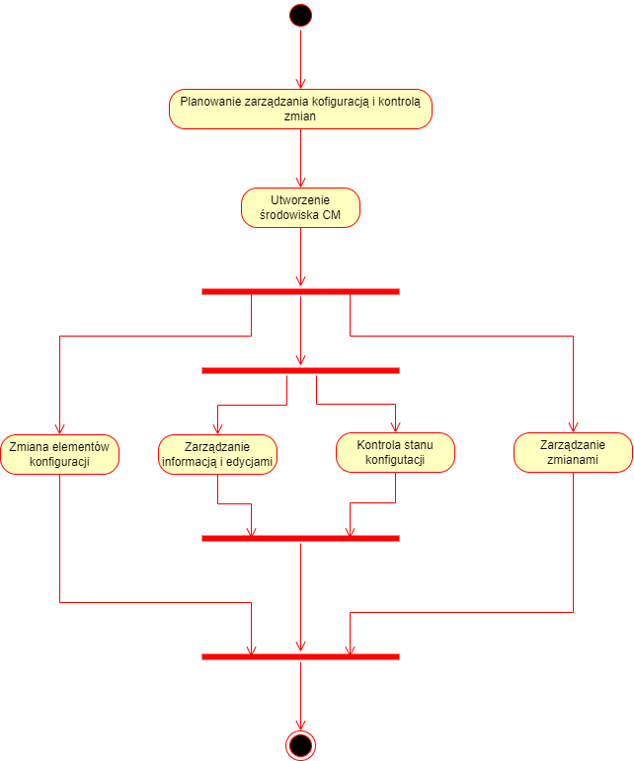

### 9.1.3. Harmonogram projektu

Harmonogram projektu: Harmonogram_projektu ver.2022.03.28 v.3.mpp

### 9.1.4. Identyfikacja konfiguracji

Kolejne dokumenty wersjonowane są za pomocą daty. Kolejne wersje aplikacji wersjonowane są liczbami wymiernymi według zasady +0.1 dla kolejnej wersji tzn. po wersji 1.0 mamy wersje 1, jeśli kolejna wersja wprowadza wiele zmian i jest obszerna zaokrąglamy w górę numer wersji do liczby całkowitej tzn po wersji 1.3 mamy wersje 2.0.

### 9.1.5. Zarządzanie interfejsami

Nie dotyczy

### 9.1.6. Zasady rejestracji statusów konfiguracji

Nie dotyczy

### 9.1.7. Zasady kontroli konfiguracji

Nie dotyczy

### 9.1.8. Zarządzanie podwykonawcami

Brak podwykonawców.

## 9.2 Plan zarządzania ryzykiem

### 9.2.1. Zakres dokumentu

Dokument zawiera zasady zarządzania ryzykiem, organizacje procesów zarządzania ryzykiem, opisuje role i ich odpowiedzialność w takim procesie. Opisuje ryzyka, ich wagę, minimalizacje, metody pozyskiwania i kontroli.

### 9.2.2. Ogólne zasady zarządzania ryzykiem projektu

Zasady zarządzania ryzykiem określają:

1) zakres podmiotowy i odpowiedzialność osób zaangażowanych w proces zarządzania ryzykiem,

2) sposób postępowania przy identyfikowaniu i analizie ryzyka,

3) sposób dokumentowania procesu analizy ryzyka,

4) sposób postępowania ze zidentyfikowanym ryzykiem,

5) sposób monitorowania i nadzoru nad procesem zarządzania ryzykiem.

### 9.2.3. Organizacja procesu zarządzania ryzykiem

Każdy proces zarządzania w projekcie wymaga analizy ryzyka

* analiza ryzyka we wszystkich fazach procesu wytwarzania oprogramowania (w fazie analizy i projektowania, implementacji, testów, instalacji),
* analiza ryzyka w procesie zarządzania konfiguracją,
* analiza ryzyka w procesie zarządzania jakością.
* analiza ryzyka w procesie zarządzania testami.

### 9.2.3.1. Role w procesie zarządzania ryzykiem

Procesem zarządzania ryzykiem zajmuje się kierownik do spraw zarządzania ryzykiem.

### 9.2.3.2. Zakres odpowiedzialności dla ról

Kierownik do spraw zarządzania ryzykiem jest odpowiedzialny za wszystko związane z zarządzaniem ryzykiem.

### 9.2.3.4. Opis procesu i procedur zarządzania ryzykiem

Diagram na podstawie Boehm, B.Software Risk Management Principleand Practices IEEE Software 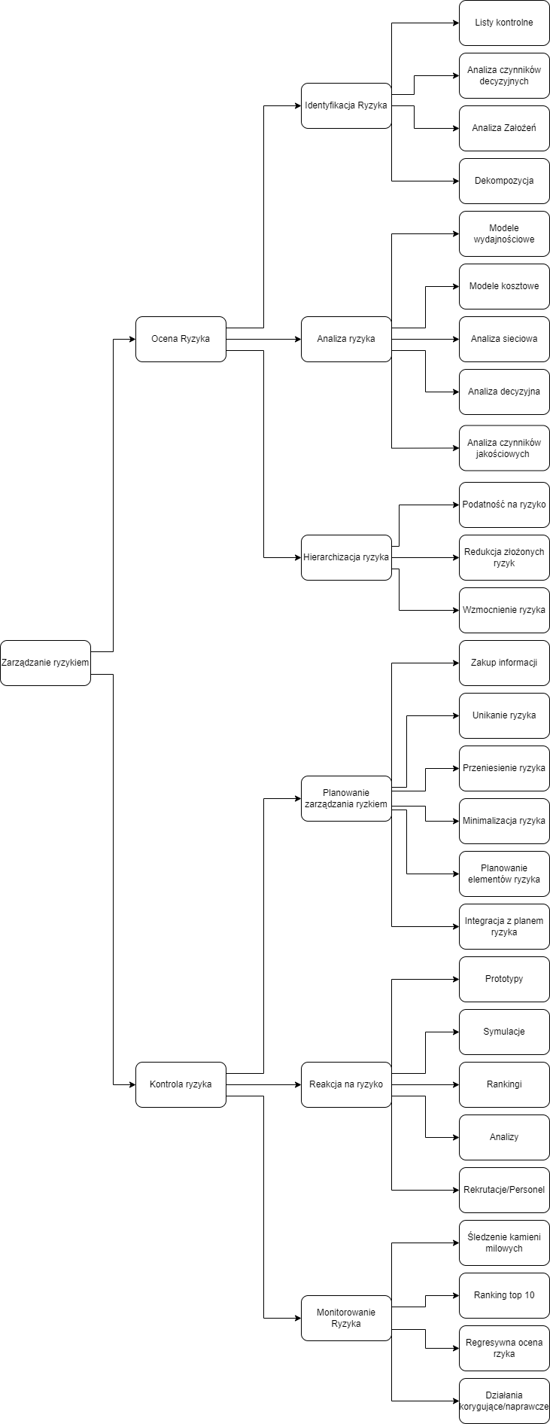

Diagram aktywności UML dla procesu zarządzania ryzyka

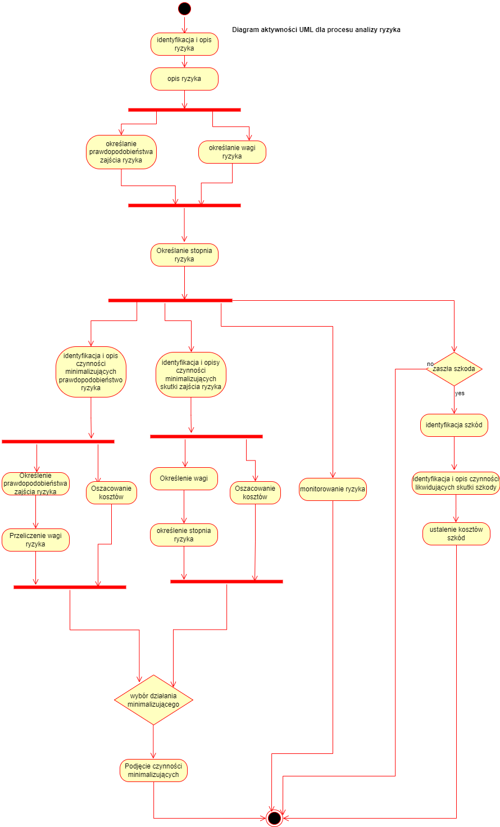

### 9.2.4. Ocena ryzyka

W skali 1-8, waga ryzyka określa przewidywana wielkość szkody, jaką może spowodować zajście niekorzystnego

zdarzenia.

Mała szkoda, wartość: 1.

Średnia szkoda, wartość: 2.

Poważna szkoda, wartość: 4.

Krytyczna szkoda, wartość: 8.

Prawdopodobieństwo ryzyka - prawdopodobieństwo zajścia niekorzystnego zjawiska.

Bardzo mało prawdopodobne (25%), wartość: 1.

Mało prawdopodobne (50%), wartość: 2.

Prawdopodobne (75%), wartość: 3.

Bardzo prawdopodobne (100%), wartość: 4.

#### 9.2.4.1. Identyfikacja ryzyka

Identyfikacja jest to inwentaryzacja potencjalnych zagrożeń, zanim zaczną wywierać wpływ na realizację przedsięwzięcia informatycznego.

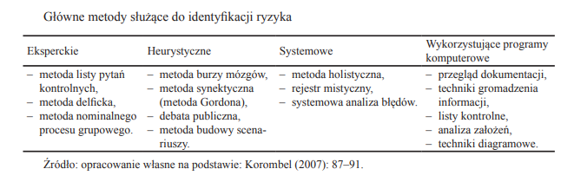

Lista ryzyk specyficznych dla aplikacji:

* Ryzyko w związku z zmianą zarządu
* Ryzyko w związku z powstaniem konkurencji
* Wyjdzie nowy framework, a używany będzie przestarzały
* Używane technologie staną się przestarzałe
* Ryzyko niewypłacalności firmy
* Ryzyko opóźnień w różnych fazach produkcji

##### 9.2.4.1.1. Referencje do formularzy kontrolnych*

brak

##### 9.2.4.1.2. Terminologia

**Prawdopodobieństwem ryzyka** - jest prawdopodobieństwo zajścia niepożądanego zdarzenia w projekcie.

**Waga ryzyka (wielkość szkody)** - jest kosztem, miarą szkody jaka zajście ryzyka spowoduje w projekcie.

**Stopień ryzyka** - jest iloczyn prawdopodobieństwa ryzyka i wagi ryzyka (wielkości szkody).

#### 9.2.4.2. Analiza ryzyka

Szacowanie prawdopodobieństwa strat

* Metoda Delficka
* Oszacowanie przygotowane przez członków zespołu
* Metoda kasyna
* Wykorzystanie stopniowania określeń bardzo prawdopodobne, prawdopodobne, mało prawdopodobne, nieprawdopodobne

Szacowanie rozmiaru strat:

* Czas(dni), pieniądze
* Model Struktury Podziału Pracy (ang. Work Breakedown Structure)

### 9.2.5. Minimalizacja ryzyka

Minimalizacja ryzyka:

* Działania związane z minimalizacją wpływu lub prawdopodobieństwa wystąpienia czynnika ryzyka do akceptowalnego poziomu
* Powinna uwzględniać koszt podejmowanych czynności w kontekście prawdopodobieństwa ryzyka
* Wcześniej podjęte działania są bardziej efektywne i tańsze niż radzenie sobie z konsekwencjami

### 9.2.6. Kontrola ryzyka

Kontrola ryzyka to korygowanie odchyleń od przewidywanych rezultatów działań wynikających z planowania ryzyka.

#### 9.2.6.1. Zasady kontroli ryzyka, definicja miar ryzyka

Kontrolowanie ryzyka:

* Lista „top 10” (nazwa czynnika ryzyka, pozycja na liście, poprzednia pozycja na liście, liczba tygodni na liście, status rozwiązania dla czynnika ryzyka)
* Międzyfazowe przeglądy czynników ryzyka

**Miara ryzyka** – funkcja, która pozycji finansowej o niepewnej wartości przyszłej przypisuje współczynnik ryzyka, wyrażany przez liczbę rzeczywistą. Ryzyko rozumie się tu jako wysokość rezerw, jakie należy zgromadzić aby zabezpieczyć swoją pozycję.

#### 9.2.6.2. Metody pozyskiwania ryzyk

Metody pozyskiwania ryzyk:

* Wywiad środowiskowy
* Analiza rynkowa
* Analiza najnowszych technologi

#### 9.2.6.3. Harmonogram kontroli i raportowania

brak

### 9.2.7. Komunikacja, obieg dokumentów w procesie RM

brak

### 9.2.8. Raportowanie analizy ryzyka

Zapisanie ryzyka w bazie ryzyk:

Baza ryzyk ver.2022.05.30

### 9.2.9. Dokumentacja ryzyka

#### 9.2.9.1. Lista dokumentów zarządzania ryzykiem

Baza ryzyk ver.2022.05.30

#### 9.2.9.2. Zasady kontroli wersji i dostępu do dokumentów

Do dokumentów ma dostęp „kierownik do spraw zarządzania ryzykiem”.

## 9.3 Plan zarządzania testami

Do pisania testów przeznaczony jest specjalny formularz:

Formularz testu (szablon) ver.2022.05.27.docx

Sporządzono także bazę błędów, do której należy wprowadzić każdy znaleziony błąd:

Baza błędów(szablon) ver.2022.05.27.xlsx

Dla celów testowych określa się statusy błędów:

* **Nowy** (New). Nowo wykryty błąd.
* **Otwarty** (Open). Błąd przyjęty przez programistów do usunięcia (uznanie błędu).
* **Do wyjaśnienia** (To Clarify). Błąd niezrozumiały, źle opisany, niemożliwy do odtworzenia w środowisku programistów.
* **Odrzucony** (Rejected). Błąd odrzucony przez programistów.
* **Przydzielony** (Assigned). Znaleziony błąd został przydzielony konkretnemu programiście do usunięcia.
* **Usunięty** (Fixed). Błąd usunięty. Pakiety z usuniętym błędem zostały przesłane do instalacji w środowisku testowym.
* **Ponownie Otwarty** (Reopen). Poprawione pakiety zostały przetestowanie i błąd nadal występuje.
* **Zamknięty** (Closed). Poprawione pakiety zostały przetestowanie i błąd nie występuje.

Wagi wykrytych błędów

* **Modyfikacja** (Enhancement). Brakująca funkcjonalność nie opisana w specyfikacji funkcjonalnej systemu.
* **Niski** (Low). Błąd który nie ogranicza funkcjonalności systemu, np. błędy językowe.
* **Średni** (Medium). Brakująca funkcjonalność systemu.
* **Wysoki** (High). Brak podstawowej funkcjonalności w systemie.
* **Krytyczny** (Critical). Błąd powodujący awarie systemu (zawieszenie się systemu, nieoczekiwane zamkniecie się systemu, utratę danych, itp.).

Priorytety błędów

• **Niski** (Low),

• **Średni** (Medium),

• **Wysoki** (High),

• **Pilny** (Urgent). Błąd o tym priorytecie wymaga natychmiastowego usunięcia, np. ze względu na to, że wstrzymuje proces testowy.

Diagram stanu obiektu błąd:

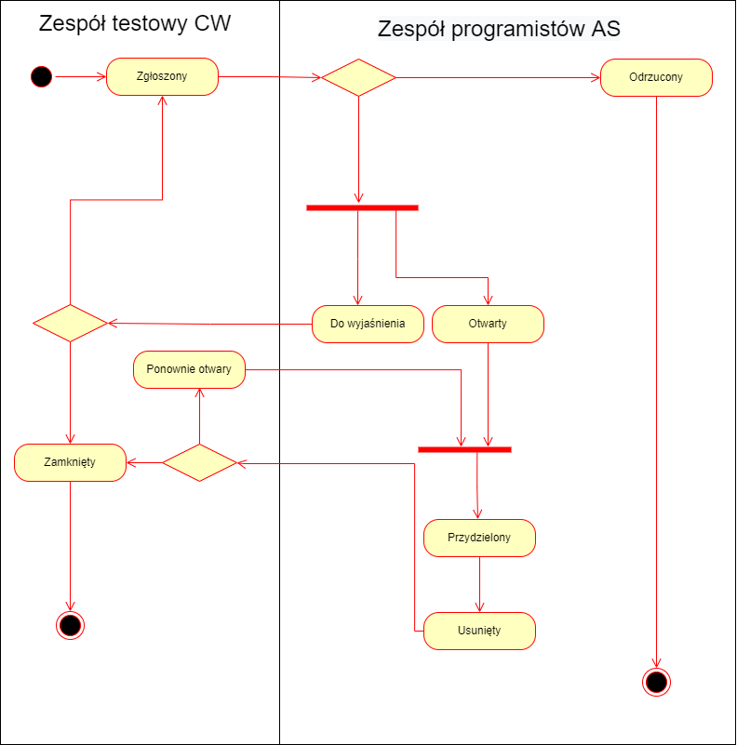

Testy zostaną przeprowadzone w trzech cyklach testowych.

Lista testów:

|  |  |  |  |
| --- | --- | --- | --- |
| Grupa Testów | Cykl 1 (23-28.05.2022) | Cykl 2 (02.06.2022) | Cykl 3 |
| Proces logowania | Blokada konta | Blokada konta |  |
| Komunikat o błędzie i logowanie po błędzie | Komunikat o błędzie i logowanie po błędzie |  |
| Poprawne Logowanie |  |  |
| Wizyty | dodawanie wizyty | dodawanie wizyty |  |
| edycja wizyty |  |  |
| usuwanie wizyty |  |  |

W drugim cyklu przeprowadzone zostaną testy, które w pierwszym cyklu wykryły jakiś błąd. W trzecim ostatnim cyklu przeprowadzone zostaną testy, które mimo naprawy, w drugim cyklu także zakończyły się niepowodzeniem.

## 9.4 Plan zarządzania jakością

### 9.4.1. Cel dokumentu

Celem danego dokumentu jest przedstawienie metod zarządzania jakością w projekcie oprogramowania dla hotelu dla psów.

### 9.4.2. Zakres dokumentu

Rozdział tego dokumentu zawiera szczegółowe opisy charakterystyki projektu oraz budowanego systemu, identyfikacje obszaru QA, standardy i procedury QA, relację do innych planów projektu, referencje. Następnie zostały przedstawione zasoby oraz zadania QA i zakres odpowiedzialności QA. Na samym końcu zostały przedstawione harmonogram, testy, standardy i procedury występujące w projekcie oraz zarządzanie ryzykiem.

### 9.4.3. Charakterystyka projektu i budowanego systemu

Oprogramowanie jest napisane w języku C# z wykorzystaniem frameworka .NET 6.0. Został on wykonany na zlecenie hotelu dla psów i ma zawierać następujące okna z możliwością wprowadzenia, edytowania, przeglądania oraz usuwania wierszy: informacje o psie, informacje o wizytach, informacje o aktywnościach. Dodatkowo oprogramowanie to ma obsługiwać połączenie z bazą danych w celu bezpiecznego oraz efektywnego przechowania danych na temat psów.

### 9.4.4. Identyfikacja obszaru QA

[Rozdział zawiera listę elementów tworzonego systemu (Computer Software Configuration Items) które będą podlegały procesom QA.]

### 9.4.5. Standardy i procedury QA

Standardy według jakich zostały wykonane procedury QA:

• IEEE 730-1998, IEEE Standard for Software Quality Assurance Plans.

• IEEE Std 730.1-1995, IEEE Guide for Software Quality Assurance Planning.

• IEEE Std 1298/A3563.1, Software Quality Management System.

• ISO/IEC 12207:1995 Standard for Information Technology - Software life cycle processes, IEEE Std 12207, 1998.

• CMU/SEI-93-TR-24, Capability Maturity Model for Software, Version 1.1, 1993.

• CMU/SEI-94-HB-01, Carnegie-Mellon University Software Engineering Institute, A Software Process Framework for the SEI Capability Maturity Model (CMM), 1994.

Procedury QA:

1. Analiza zapotrzebowania

2.Planowanie testów

3.Napisanie testów

4.Wykonanie testów oraz raportowanie błędów

5.Powtórzenie testów oraz wykonanie testów regresyjnych

6. Wykonanie testów użytkownika

### 9.4.6. Relacja do innych planów projektu

Nie dotyczy

### 9.4.7. Referencje

[ Rozdział zawiera listę elementów tworzonego systemu (Computer Software Configuration Items) które będą podlegały procesom QA.]

Oprogramowanie posiada następujące elementy:

* baza danych napisana w języku SQL w oprogramowaniu Microsoft SQL Server Manager
* aplikacja napisana w WPF w języku C#
* dokumentacja techniczna oprogramowana

### 9.4.8. QA w strukturze organizacyjnej projektu

[ Rozdział zawiera charakterystykę projektu i ogólny opis tworzonego systemu.]

Projekt jest oprogramowaniem bazo - danowym wspierającym działanie hotelu dla psów. Oprogramowanie ma za zadanie przechowywanie, edytowanie, dodawanie oraz usuwanie informacji na temat psów, aktywności związanych z psem oraz inforamcje na temat ich wizyt i właścicieli.

### 9.4.9. Zasoby QA

[… ]

### 9.4.10. Zadania QA

Przeglądanie specyfikacji jakościowych i technicznych dokumentów projektowych w celu zapewnienia terminowych i znaczących informacji zwrotnych

Tworzenie szczegółowych, kompleksowych i dobrze ustrukturyzowanych planów testów i przypadków testowych

Szacowanie, ustalanie priorytetów, planowanie i koordynowanie działań związanych z testowaniem jakości

### 9.4.11. Zakres odpowiedzialności za procesy QA

Przeglądanie wymagań, specyfikacji i dokumentów oprogramowania, aby zapewnić terminowe i znaczące informacje zwrotne

Tworzenie szczegółowy, kompleksowych i dobrze ustrukturyzowanych planów testów i przypadków testowych

Oszacowanie, ustalanie priorytetów, planowanie i koordynowanie działań testowych

Projektowanie, rozwijanie i wykonywanie skryptów automatyzacji za pomocą narzędzi open source

Identyfikacja, rejestracja, dokładne dokumentowanie oraz śledzenie błędów

Przeprowadzanie dokładnych testów regresji po usunięciu błędów

Opracowanie i zastosowanie procesów testowania nowych i istniejących produktów w celu zaspokojenia potrzeb klientów

Współpraca z zespołami wewnętrznymi (np. programistami i menedżerami produktu) w celu określenia wymagań systemowych

Monitorowanie wyników procesu debugowania

Badanie przyczyn niezgodnego oprogramowania i przeszkolenie użytkowników w zakresie wdrażania rozwiązań

Śledzenie metryki zapewniania jakości, takie jak gęstość defektów i liczba otwartych defektów

Bycie na bieżąco dzięki nowym narzędziom testowym i strategiom testowym

### 9.4.12. Harmonogram

Projekt jest oprogramowaniem bazodanowym mający na celu ułatwienie prowadzenia działalności usługowej czyli hotelu dla psów. Oprogramowanie powinno zawierać wszelkie niezbędne funkcjonalności dla szybkiego oraz czytelnego obsługiwania klientów.

### 9.4.13 Dokumentacja

Następujące elementy powinny być udokumentowane

* zmiany w programie
* dodane nowej funkcjonalności programu
* dodanie nowych elementów niefunkcjonalnych
* zmiana struktury organizacyjnej bądź ilości zasobów ludzkich
* wszelkie zmiany związane z planem projektu
* działania korygujące w projekcie
* działania zapobiegawcze w projekcie
* audyty wewnętrzne
* nadzorowanie niezgodności

Pozostałe elementy wyżej nie wymienione powinny być przedstawione za pomocą innych, często już istniejących w systemie, dokumentów.

Celem procedury jest określenie sposobu wykonania danego działania, którego zakres wyznacza. Procedury są konieczne do realizacji polityki jakości poszczególnych komórek organizacyjnych w projekcie.

### 9.4.15. Testy

Ocena procesów fazy implementacji i testów (unit testów).

Weryfikacja czy

• zachowane są standardy kodowania i czy są przeprowadzane spotkania kontrolne (code review meetings),

• spotkania kontrolne są analizowane a wnioski z analizy są realizowane,

• testy komponentów (unit testy) są przeprowadzane zgodnie z procedurami,

• kod, dokumentacja fazy podlegają kontroli konfiguracji.

Kontrola procesów zarządzania testami, projektowania testów i testowania. Weryfikacja czy:

• proces planowania i projektowania testów jest realizowany zgodnie z procedurami,

• środowisko testowe jest przygotowane i administrowane zgodnie z procedurami,

• proces zarządzania błędami jest zgodny z procedurami,

• raporty z procesu testowania są generowane, dostarczane do odpowiednich osób i analizowane.

### 9.4.16. Zasady rejestracji i raportowania o błędach

Notka opisująca zaobserwowany błąd powinna zawierać informacje takie jak:

– Datę obserwacji, numer wersji na jakiej zaobserwowano błąd, commit itp. – coś co pozwala zidentyfikować wersję

– Typ oraz wersja systemu operacyjnego

– Opis błędu – czyli co zostało zaobserwowane

– Kroki do odtworzenia błędu – wypunktowane kroki

– Aktualny rezultat – czyli co aktualnie się dzieje po wykonanych krokach

– Spodziewany rezultat – czyli jaki powinien być rezultat po wykonanych krokach

Notka weryfikacyjna może zawierać następujące informacje:

– Data weryfikacji, wersja na jakiej przeprowadzana jest weryfikacja

– Typ i wersja przeglądarki lub systemu operacyjnego

– Kroki weryfikacji, bądź krótki opis tego co zostało przetestowane

– Podsumowanie zawierające wynik testów czy test przeszedł czy nie.

### 9.4.17. Zarządzanie ryzykiem

[Dla każdego etapu procesu tworzenia oprogramowania należy sporządzić formularze kontrolne. Lista formularzy kontrolnych.]

• planowania projektu (project planning, tracking and oversight process audit checklist),

• analizy systemowej (system requirements analysis process audit checklist),

• projektowania systemu (system design process audit checklist),

• analizy wymagań (software requirements analysis process audit checklist),

• modelownia architektury systemu (software design process audit checklist),

• implementacji i testów (software implementation and unit testing process audit checklist),

• integracji systemu i testów integracyjnych (unit integration and testing process audit checklist),

• testów i akceptacji systemu (csci integration testing, and system qualification process audit checklist),

• dostarczania systemu (end-item delivery process audit checklist),

• poprawy jakości oprogramowania, usuwania błędów w systemie (software corrective action process audit checklist),

• certyfikacji nośników danych (media certification process audit checklist),

• certyfikacji niedostarczanego oprogramowania (non deliverable software certification process audit checklist),

• przechowywania i przetwarzania danych (storage and handling process audit checklist),

• kontroli podwykonawców (subcontractor control process audit checklist),

• zarządzania konfiguracją (software configuration management process audit checklist),

• kontroli biblioteki projektu (software development library control process audit checklist),

• (non-developmental software process audit checklist).

## 9.5 Zarządzanie zmianami

Priorytety (priority) nadawane ‘żądaniu zmiany'

* niski (low)
* średni (medium)
* wysoki (high)
* pilny (urgent)

**Wagi (severity) nadawane ‘żądaniu zmiany'**

* mała zmiana (enhancement),
* średnia zmiana,
* poważna zmiana.

**Wagi okre**ś**lane s**ą **na podstawie ilo**ś**ci zasobów potrzebnych na implementacj**ę **zmiany**

* czas implementacji,
* liczbę programistów,
* ilość i czas trwania testów.

**Statusy nadawane ‘żądaniu zmiany'**

* dostarczony (submited),
* otwarty (open),
* przydzielony (assigned),
* przetestowany (tested).
* zamknięty (closed)
* do wyjaśnienia (to clarify)
* odrzucony (rejected).

**Poziomy ryzyka nadawane '**Żą**daniu zmiany'**

* niskie ryzyko (ryzyko akceptowalne),
* wysokie ryzyko,
* ryzyko nieakceptowalne.

Proces zarządzania zmianami

